页面Page

即应用的UI页面。可以由一个或者多个自定义组件组成，@Entry装饰的自定义组件为页面的入口组件，即页面的根节点，一个页面有且仅能有一个@Entry。只有被@Entry装饰的组件才可以调用页面的生命周期。

页面生命周期，即被@Entry装饰的组件生命周期，提供以下生命周期接口：

onPageShow：页面每次显示时触发。

onPageHide：页面每次隐藏时触发一次。

onBackPress：当用户点击返回按钮时触发。

自定义组件Component

@Component装饰的UI单元，可以组合多个系统组件实现UI的复用。

组件生命周期，即一般用@Component装饰的自定义组件的生命周期，提供以下生命周期接口：

aboutToAppear：组件即将出现时回调该接口，具体时机为在创建自定义组件的新实例后，在执行其build()函数之前执行。

aboutToDisappear：在自定义组件即将析构销毁时执行。build()函数之后。

当被@Entry和@Component装饰器同时装饰的页面的生命周期流程如下图所示

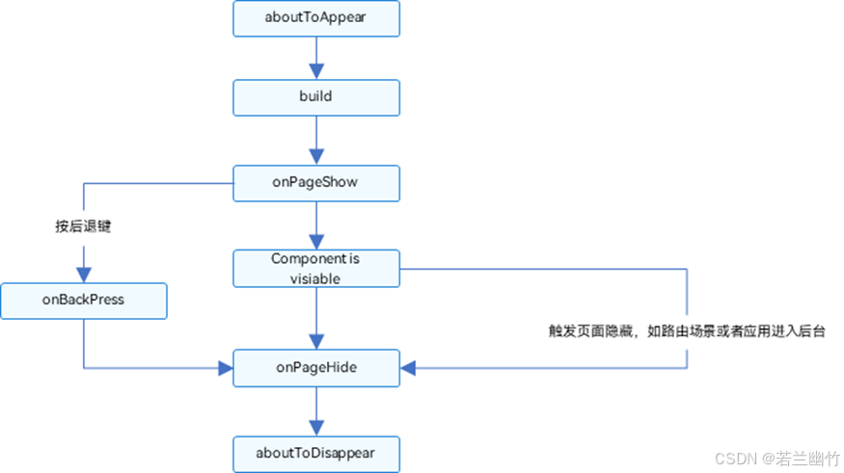

**懒加载组件@Reusable修饰的组件**

**aboutToReuse10+**

aboutToReuse?(params: { [key: string]: unknown }): void

当一个可复用的自定义组件从复用缓存中重新加入到节点树时，触发aboutToReuse生命周期回调，并将组件的构造参数传递给aboutToReuse。

**aboutToRecycle10+**

aboutToRecycle?(): void

组件的生命周期回调，在可复用组件从组件树上被加入到复用缓存之前调用。